GUIA EVALUATIVA DEL TALLER DE MUSICA PARA 3ER. CICLO
Profesor: Ludwing Francisco Melgar

Alumno: --------------------------------------------------------------------------------------------------
Grado:--------Sección:---------

Completa el siguiente cuadro teniendo encuente el valor de las figuras musicales

(2 puntos)

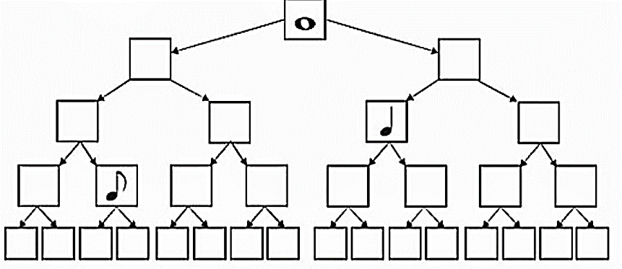

Dibuja la figura que falta:
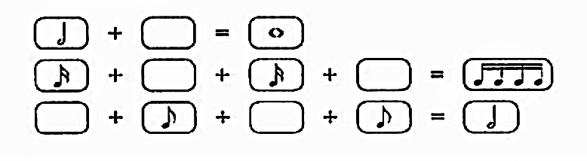

Relacionar el nombre de los compositores salvadoreños con su obra trasladando el literal al paréntesis (2 puntos)

- Napoleón Rodríguez Poema Sinfónico ( )
- Felipe Soto Patria mía ( )
- Esteban Servellón Maquilishuat bajo la luna ( )
- Lidia Villavicencio Olano El dolor ( )
- Domingo Santos Lagrimas de amor ( )
Alma de mujer ( )

Identificar el nombre de los instrumentos del dibujo y de la familia a la que pertenecen (2 puntos)

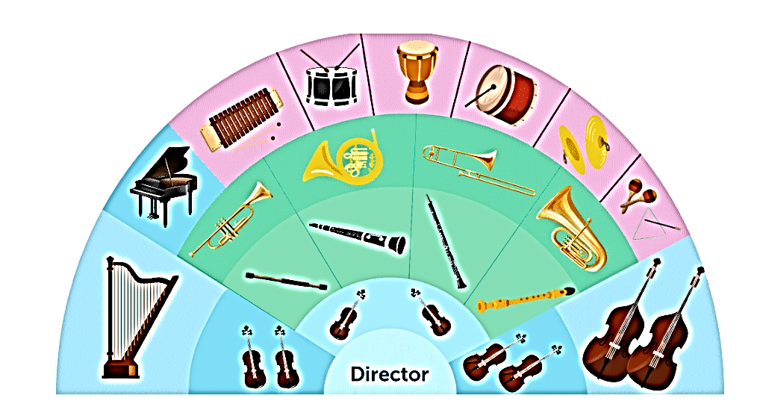

D) Grabar un video de un minuto cantando el karaoke y enviármelo (4 puntos)
https://www.youtube.com/watch?reload=9&v=zcjmOmXD57U&feature=emb_logo

